Załącznik nr 3

Opis zamówienia:
Część 3: Dostawa pomocy dydaktycznych do zajęć pozalekcyjnych: edukacyjne gry planszowe podnoszące umiejętności matematyczne oraz gry edukacyjne – rozwijające logiczne myślenie realizowanych w ramach projektu pn. „Odkryj w sobie geniusz@”

 | Opis | Przykładowa wizualizacja | ilość | j.m.
Edukacyjne gry planszowe podnoszące umiejętności matematyczne:  Equate | Gra equate - Scrabble Matematyczne. Cel gry: Wykorzystując posiadane płytki, gracz ma za zadanie tworzyć równania matematyczne, zdobywając punkty za każde poprawnie sformułowane równanie. Equate to gra dla 2-4 osób doskonaląca umiejętność wykonywania działań arytmetycznych na liczbach, rekomendowana dla dzieci powyżej 8 roku życia.  Gra winna zawierać: polską instrukcję do gry, planszę do gry, 4 plastikowe podstawki pod płytki, oryginalny zestaw płytek składający się ze 190 płytek (40 płytek ze znakiem równości, 103 płytki z cyframi i liczbami, 44 płytki ze znakami matematycznymi oraz 3 puste płytki). | 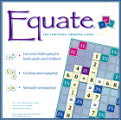 | 5 | Szt.
Edukacyjne gry planszowe podnoszące umiejętności matematyczne:  SCHUBITRIX - mnożenie i dzielenie do 1000 | Gra Schubitrix - oparta jest na zasadach domina. Gra składa się z następujących części:  Część 1: Schubitrix - mnożenie do 1000, Część 2: Schubitrix - dzielenie do 1000. Każda z części zawiera: 24 barwne trójkąty wykonane ze stabilnego kartonu. Uczniowie układają w taki sposób karty, aby działania i wyniki pasowały do siebie. Po rozwiązaniu wszystkich działań powstaje figura, dzięki której można szybko skontrolować, czy zostały one wykonane poprawnie. Pudełko zawiera 2 gry z różnymi poziomami trudności. Gra dla dzieci w wieku 8-12 lat. Gra zawiera 48 elementów o długości boku 6 cm. | 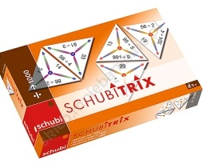  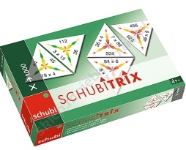 | 5 | Szt.
Edukacyjne gry planszowe podnoszące umiejętności matematyczne:  SCHUBITRI- dodawanie i odejmowanie do 1000 | Gra Schubitrix oparta jest na zasadach domina. Gra składa się z następujących części:  Część 1: Schubitrix - dodawanie do 1000, Część 2: Schubitrix - odejmowanie do 1000.  Każda z części zawiera: 24 barwne trójkąty wykonane ze stabilnego kartonu. Uczniowie układają w taki sposób karty, aby działania i wyniki pasowały do siebie. Po rozwiązaniu wszystkich działań powstaje figura, dzięki której można szybko skontrolować, czy zostały one wykonane poprawnie. Pudełko zawiera 2 gry z różnymi poziomami trudności. Gra dla dzieci w wieku 6-9 lat. Gra zawiera 48 elementów o długości boku 6 cm. | 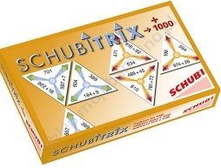  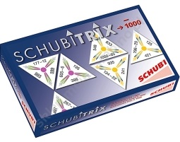 | 5 | Szt.
Gry edukacyjne - rozwijające logiczne myślenie:  Enigma | Gra Enigma wprowadza dziecko do tajemniczego świata pełnego fantastycznych łamigłówek. Nie ma tu żadnych mieszkańców, za to znajduje się w nim ogromna, modułowa łamigłówka. Jeśli uda się graczowi odpowiednio zamknąć dostateczną liczbę plazmowodów, można uzyskać odpowiednią ilość kreatywnej energii, która pozwoli na odkrycie zupełnie nowego świata. W czasie gry wszyscy gracze równocześnie rozwiązują różnorodne łamigłówki takie jak:  odważniki gdzie gracz stara się, poprzez odpowiednie rozmieszczenie odważników, ustawić szalki w pozycji równowagi; Mozaika gracz musi ułożyć na żetonie łamigłówki siedem fragmentów mozaiki w taki sposób, aby zakryły one obrazek przedstawiony na żetonie; Rurociąg gracz musi rozmieścić na żetonie łamigłówki elementy rurociągu w taki sposób, aby wszystkie rurki były połączone z innymi lub były zakończone; Z lotu ptaka gracz musi ułożyć wszystkie 4 zakrzywione klocki w taki sposób, aby po spojrzeniu z góry na ukończoną budowlę wyglądała ona tak samo, jak pokazano na żetonie łamigłówki. Wymiary opakowania: 30x30x8 cm. | 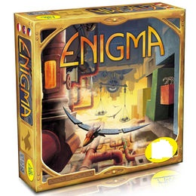 | 5 | Szt.
Gry edukacyjne - rozwijające logiczne myślenie:  Tangram | Tradycyjna chińska łamigłówka logiczna dla całej klasy. Zapewnia naukę geometrii w formie atrakcyjnej, angażującej zabawy.  Tangram w składa się z 30 kompletów tangramów (po 7 elementów każdy). Figury wykonane są z wysokiej jakości tworzywa w 4 kolorach, co gwarantuje łatwość manipulacji i wieloletnie użytkowanie. Układanie tangramów rozwija logiczne myślenie i kształtuje intuicję geometryczną. Układanka stanowi nieocenione uzupełnienie atrakcyjnych zajęć na lekcjach matematyki na każdym poziomie kształcenia, niezależnie od stosowanych podręczników i programów nauczania.  Tangram winien zawierać: 30 kompletów tangramów po 7 elementów każdy- łącznie 210 figur; elementy wykonane z trwałego, estetycznego tworzywa  o grubości 0,3 cm; wymiar boku kwadratu tangramu: 10 cm; posortowane w 4 kolorach: czerwonym, niebieskim, żółtym i zielonym umieszczone  w przeźroczystym wiaderku z przykrywką, komplety posortowane w woreczkach; instrukcja metodyczna. | 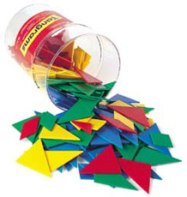 | 5 | Szt.
Gry edukacyjne - rozwijające logiczne myślenie:  Tangram magnetyczny | Tangram magnetyczny wraz z kartami zadaniowymi składa się z następujących części:  Część 1: tangram magnetyczny - 3 kolory. Trzy komplety tangramu wykonane z mocnej folii magnetycznej. Stanowią idealną pomoc dydaktyczną dla nauczyciela do prowadzenia uczniów pracujących ze swoimi tangramami na stolikach. Ta część zawiera: 3 komplety tangramu po 7 elementów każdy -wymiar kwadratu tangramu 20 cm.  Część 2: tangram - karty zadaniowe w pudełku.  W tej części znajdują się trwałe karty, które zawierają 50 wzorów do odtworzenia z pomocą elementów tangramu. Na rewersie każdej karty w narożniku znajduje się pomniejszony wzór z podpowiedzią (widoczne linie podziału wzoru na poszczególne elementy tangramu). Część 2 zawiera: 25 dwusronnych kart z tworzywa (14x 17); łącznie 50 zadań (odpowiedź w małym formacie na rewersie każdej karty); pudełko. | 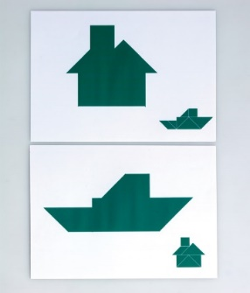 | 5 | Szt.

